switch (uvjet) {  
  case x:  
    *// code block*  
    break;  
  case y:  
    *// code block*  
    break;  
  default:  
    *// code block*  
}

Napišite C program koji će učitati troznamenkasti cijeli broj i nakon toga broj:

1 – za ispisivanje znamenke jedinica učitanog broja,

2 – za ispisivanje znamenke desetica učitanog broja,

3 – za ispisivanje znamenke stotica učitanog broja.

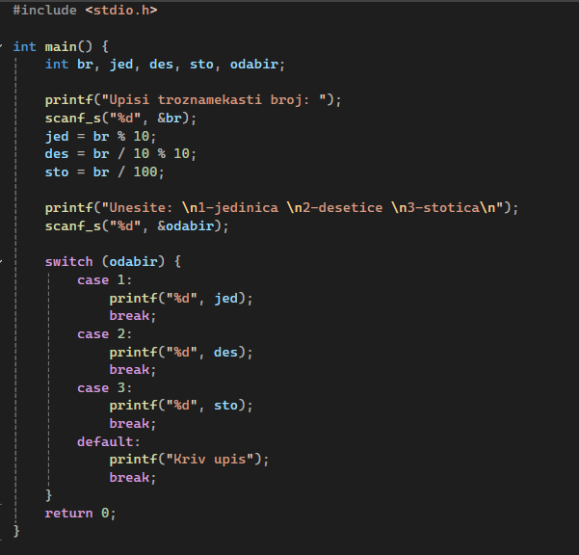

Napravite kalkulator!

U njega dodajete sljedeće opcije: zbrajanje, oduzimanje, množenje i dijeljenje (ako želiš, možeš dodati još opcija). Traži korisnika da unese 2 broja i nakon toga još jedan broj (za odabir matematičke radnje). Potom izvrši radnju koji je korisnik želio nad ta dva broja.

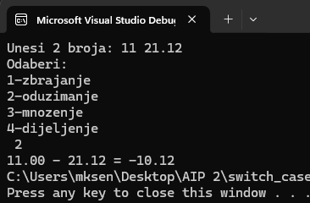

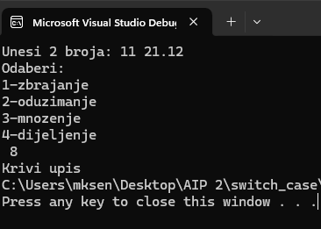

Napišite C program koji će učitati iznos temeperature i nakon toga jedno slovo:

* 'f' - za pretvaranje učitane temperaturu u stupnjeve Fahrenheita, °F = °C x 1.8 +32
* 'c' - za pretvaranje učitane temperaturu u stupnjeve Celsiusa. °C = (°F - 32) x 5/9

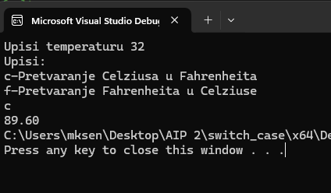

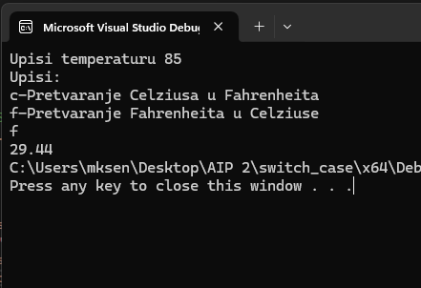

//#include <stdio.h>

//

//int main() {

// int br, jed, des, sto, odabir;

//

// printf("Upisi troznamekasti broj: ");

// scanf_s("%d", &br);

// jed = br % 10;

// des = br / 10 % 10;

// sto = br / 100;

//

// printf("Unesite: \n1-jedinica \n2-desetice \n3-stotica\n");

// scanf_s("%d", &odabir);

//

// switch (odabir) {

// case 1:

// printf("%d", jed);

// break;

// case 2:

// printf("%d", des);

// break;

// case 3:

// printf("%d", sto);

// break;

// default:

// printf("Kriv upis");

// break;

// }

// return 0;

//}

//

//

//#include <stdio.h>

//int main() {

// float br1, br2;

// int odabir;

//

// printf("Unesi 2 broja: ");

// scanf_s("%f %f", &br1, &br2);

//

// printf("Odaberi: \n1-zbrajanje \n2-oduzimanje \n3-mnozenje \n4-dijeljenje\n ");

// scanf_s("%d", &odabir);

//

// switch (odabir) {

// case(1):

// printf("%.2f + %.2f = %.2f", br1, br2, br1 + br2);

// break;

// case(2):

// printf("%.2f - %.2f = %.2f", br1, br2, br1 - br2);

// break;

// case(3):

// printf("%.2f * %.2f = %.2f", br1, br2, br1 * br2);

// break;

// case(4):

// printf("%.2f / %.2f = %.2f", br1, br2, br1 / br2);

// break;

// default:

// printf("Krivi upis");

// break;

// }

//

// return 0;

//

//}

//#define _CRT_SECURE_NO_WARNINGS

#include <stdio.h>

int main() {

float temp;

char slovo;

printf("Upisi temperaturu ");

scanf_s("%f", &temp);

printf("Upisi: \nc-Pretvaranje Celziusa u Fahrenheita \nf-Pretvaranje Fahrenheita u Celziuse\n");

scanf_s(" %c", &slovo, 1);

switch (slovo) {

case 'c':

printf("%.2f", temp * 1.8 + 32);

break;

case'f':

printf("%.2f", (temp - 32) * 5 / 9);

break;

default:

printf("Krivi upis");

break;

}

return 0;

}